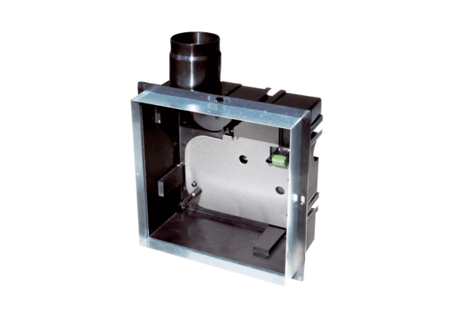Корпус для скрытого монтажа ER GH-VWRКомплект поставки: 1 штукАссортимент: B
Номер артикула: 0093.1564Изготовитель: MAICO

